报告信息网上公开表
用人单位名称 | 东营军马场机械制造有限公司Z24E07017
地址 | 山东省东营市河口区孤岛镇共青团路与光明路交叉路口北300米路东
联系人 | 刘希利
项目类别 | 检测
项目组人员 | 王燕、高文露
现场调查人 | 张乃文、翟赛赛 | 现场采样人 | 王燕、高文露
现场检测人 | 王燕、高文露 | 用人单位陪同人 | 刘希利
现场采样与检测时间 | 2024.07.12
现场调查  照片 | 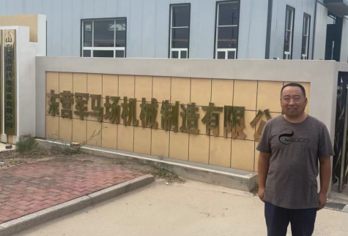
现场采样  照片 | 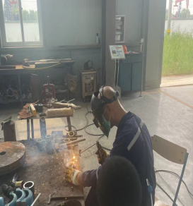
现场检测
照片

